**CHÀO ĐÓN HỌC SINH KHỐI 6 NĂM HỌC 2024 – 2025**

**Trong ánh nắng ban mai của những ngày cuối hạ, sáng ngày 28/07/2024 trường THCS Vạn Phúc đã tổ chức buổi chào đón học sinh khối 6 băm học 2024 – 2025 với không khí vô cùng ý nghĩa và phấn khởi.**

Ngay từ sáng sớm, cánh cổng trường đã được mở ra đón chào Phụ huynh và học sinh lớp 6 thân yêu. Đội ngũ cán bộ nhân viên, các thầy cô giáo trong tà áo dài thướt tha, dịu dàng, ai nấy đều rạng rỡ tươi cười tận tình chỉ dẫn cho học sinh vào vị trí tập trung.

Dưới sự điều hành của cô giáo Ngô Minh Phương, 234 em học sinh khối 6 nhanh chóng ổn định chỗ ngồi. Ấn tượng ban đầu, các em học sinh khối 6 không khỏi bỡ ngỡ, hồi hộp xen chút lo lắng, nhưng trước sự chào đón nồng nhiệt của các thầy cô giáo trên gương mặt của các em đã tràn đầy hạnh phúc, niềm vui, niềm hân hoan được bước vào học tập tại ngôi trường mới.

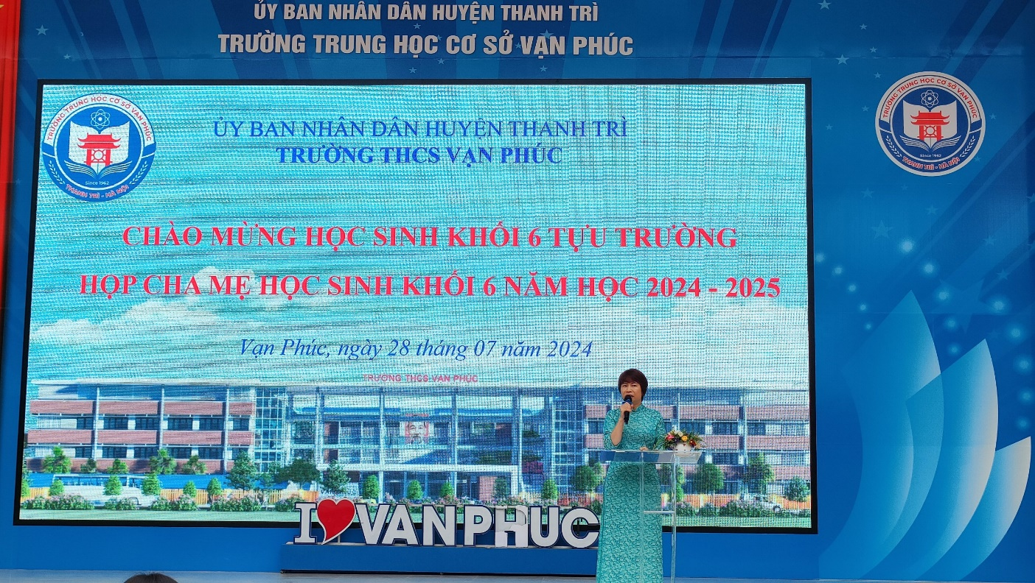

Với tâm trạng vô cùng phấn khởi háo hức mê say ấy, các em lớp 6 được cô giáo Đặng Thị Thảo – Hiệu trưởng nhà trường giới thiệu về ngôi trường cấp hai Vạn Phúc, ở nơi đó có các thầy cô luôn tràn đầy tình yêu thương, tâm huyết và trách nhiệm. Từ mái nhà này, các em không chỉ được học về tri thức mà còn được sống ý nghĩa hạnh phúc suốt bốn năm tuổi thơ với bao kỉ niệm đong đầy tình thầy, tình bạn. Cô chia sẻ: chia tay ngôi trường Tiểu học - nơi đã vô cùng thân thuộc trong 5 năm học qua, bước vào trường THCS là một thế giới vô cùng mới mẻ đối với tất cả học sinh lớp 6, sẽ có những khó khăn ban đầu khi tiếp cận với những kiến thức mới, cách học mới,... Nhưng chỉ cần có sự đầu tư nghiêm túc và chủ động trong học tập, cùng với sự đồng hành của cha mẹ, cô tin tưởng chắc chắn các em sẽ tự tin bứt phá và đạt kết quả cao trong năm học tới giống như những anh chị lớp trên đã từng trải qua. Rồi đây các em sẽ làm được hơn như thế.

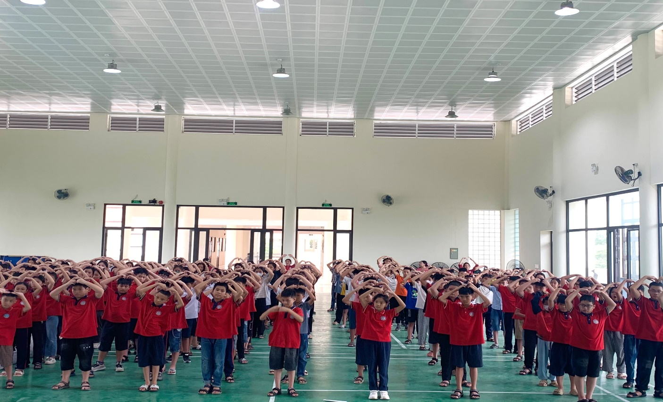

Tiếp đó, một phần tạo nên không khí sôi động của buổi chào mừng là màn giao lưu và gắn kết học sinh lớp 6. Đó là tất mục nhảy dân vũ trên nền nhạc của bài hát truyền thống của nhà trường. Các em phấn khởi, hưởng ứng thích thú. Khí thể buổi gặp gỡ trở nên gần gũi, vui tươi hơn bao giờ hết. Sau chương trình, GVCN hướng dẫn học sinh về lớp, tiếp tục làm quen, ổn định tổ chức của câu lạc bộ hè lớp 6.

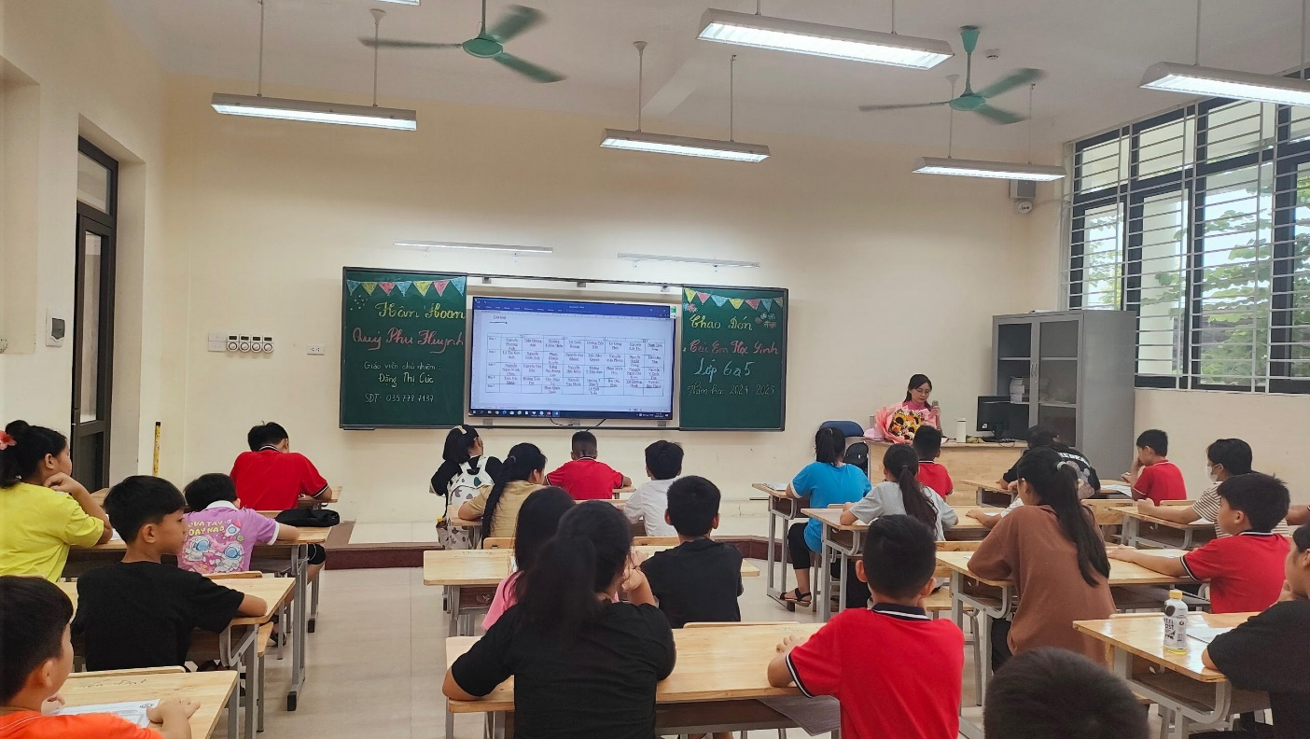

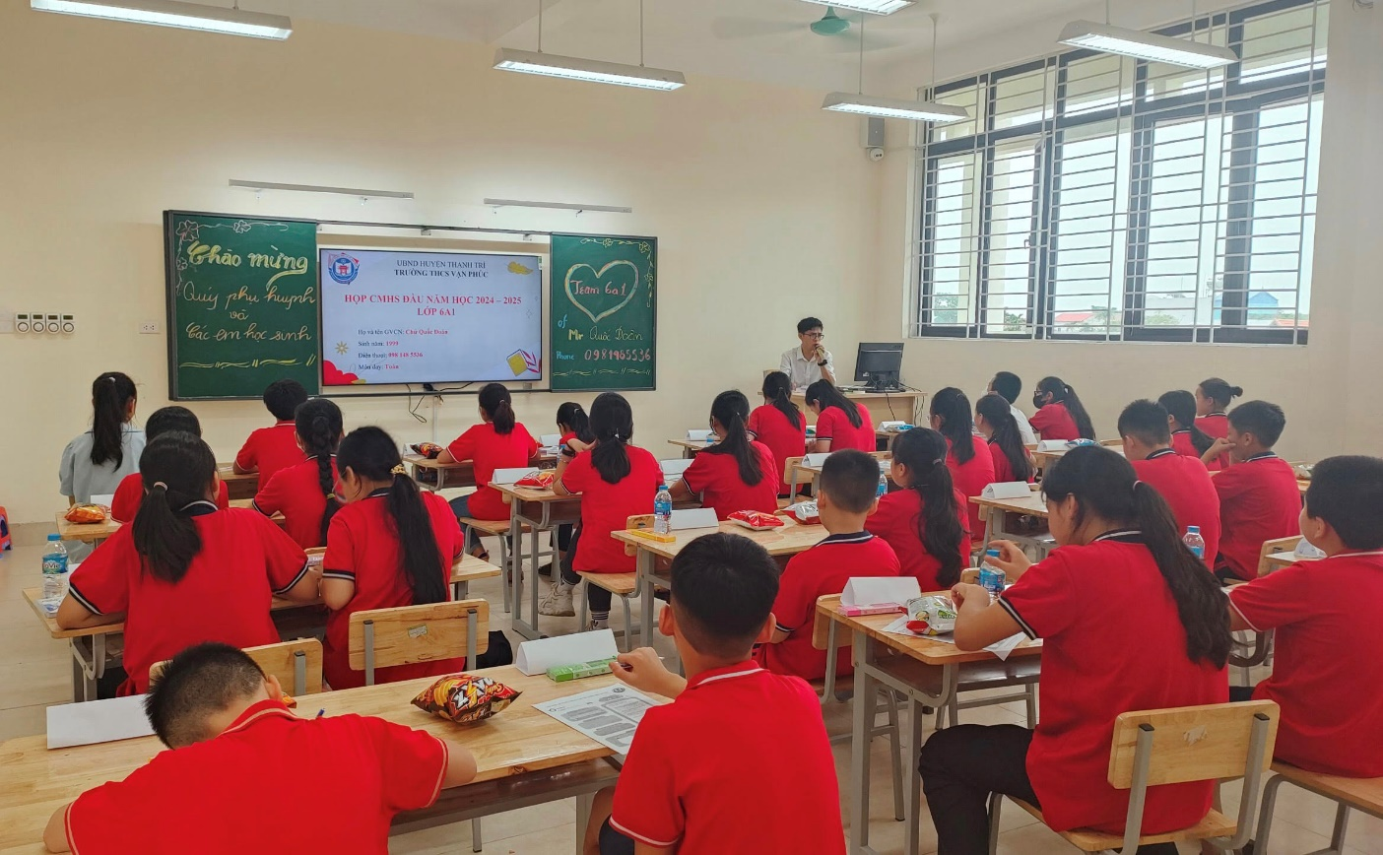

Chỉ trong một thời gian ngắn, chương trình chào đón học sinh khối 6 của trường THCS Vạn Phúc diễn ra thành công tốt đẹp. Các thầy cô giáo tin chắc rằng trường THCS Vạn Phúc sẽ là ngôi nhà thứ hai kết nối thương yêu đến với các bạn học sinh khối 6, chắp đôi cánh vững chắc cho các em bay vào bầu trời tri thức.